MusicMan®
Mini Style MP3-Player TX-52
Bedienungsanleitung
Die Konformitätserklärung für dieses Gerät finden Sie unter: www.technaxx.de/ (untere Leiste “Konformitätserklärung”). Vor dem 1. Gerätegebrauch, die Bedienungsanleitung sorgfältig durchlesen.
Dieses Gerät verfügt über einen aufladbaren Akku. Er muss vor dem ersten Gebrauch vollständig aufgeladen werden. Hinweis: Laden Sie den Akku des Geräts alle 2 bis 3 Monate, auch wenn es nicht verwendet wird.
Telefonnummer für den technischen Service: 01805 012643 (14 Cent/Minute aus dem deutschen Festnetz und 42 Cent/Minute aus Mobilfunknetzen). Kostenfreie E-Mail: support@technaxx.de
Funktionen
 MP3-Player
 USB 2.0
 Unterstützt MP3 & WMA Musikformate
 Eingebautes MicroSD Kartenfach
 Unterstützt MicroSD Karten bis 32GB (Fat32 formatiert)
 Integrierter Kopfhöreranschluss
 Elegantes Aluminiumgehäuse
 Sehr kleines, handliches Format, praktisch zum Mitnehmen
Technische Daten
Musikformate |  | MP3 & WMA
Bit-Rate |  | 8 ~ 320 kbps
Akku | Eingebauter aufladbarer 130mAh Lithium-Polymer Akku mit 3,7V
Ladezeit |  | 1,5 ~ 2 Stunden
Wiedergabezeit |  | ~ 7 Stunden
Umgebungstemperatur |  | –20 ~ +60° C
Relative Luftfeuchtigkeit |  |  | 20% ~ 93% (40°C)
Akku |  | Eingebauter 130mAh Lithium-Polymer Akku
Gewicht / Maße |  | 10 g / (L) 2,1 x (B) 2,1 x (H) 2,1 cm
Verpackungsinhalt |  | MusicMan® Mini Style MP3-Player TX-52, Kopfhörer,  3,5mm Klinkenkabel auf USB-Ladekabel, Bedienungsanleitung
1. Laden
Vor der ersten Inbetriebnahme den Akku mit dem mitgelieferten Original USB-/3,5mm-Ladekabel aufladen. Verbinden Sie das Ladekabel auf der einen Seite mit dem 3,5mm-Anschluss des Geräts (6) und auf der anderen Seite mit dem USB-Anschluss Ihres PC/Notebooks oder eines anderen Ladegeräts. Während des Ladevorgangs leuchtet die LED (8) dauerhaft ROT auf. Nachdem das Gerät vollständig aufgeladen wurde, schaltet sich die LED AUS. (Wir empfehlen, das Gerät während des Ladens auszuschalten, da andernfalls der Ladevorgang länger dauert.) Bitte laden Sie das Gerät vor der ersten Benutzung mindestens 2 Stunden auf. HINWEIS: Laden Sie den Akku des Geräts bei Nichtverwendung alle 2 bis 3 Monate auf!

2. Produktübersicht
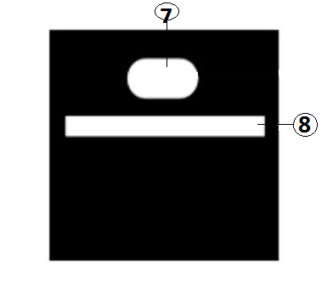

Tabelle zur Produktübersicht
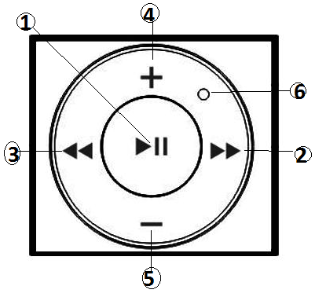
1 | AN / AUS / WIEDERGABE / PAUSE
 | AN  AUS  WIEDERGABE  PAUSE | Die Taste (1) zum EINschalten drücken.  Die Taste (1) zum AUSschalten drücken.  Die Taste (1) zur Wiedergabe des angehaltenen Liedes drücken.  Die Taste (1) für Pause drücken.
2 | WEITER | Kurz drücken, um zum nächsten Lied zu springen.
3 | VORH | Kurz drücken, um zum vorherigen Lied zu springen.
4 | Lautstärke + | Gedrückt halten, um die Lautstärke zu erhöhen.
5 | Lautstärke - | Gedrückt halten, um die Lautstärke zu reduzieren.
6 | Statusanzeige | Die LED-Anzeige blinkt oder leuchtet dauerhaft auf, je nach Gerätestatus.
7 | Kopfhörer | Schließen Sie hier den Ohrhörer* (*im Lieferumfang enthalten) an, um das laufende Lied zu hören
8 | MicroSD Kartenfach

3. AN – AUS schalten (siehe Taste 1)
(a) Das Gerät EINschalten: Taste (1) 2–3 Sekunden lang gedrückt halten, die LED (6) leuchtet GRÜN auf

(a) Das Gerät AUSschalten: Taste (1) 2–3 Sekunden lang gedrückt halten, die GRÜNE LED (6) erlischt.

4. Benutzung der MicroSD Karte
(a) Schließen Sie zuerst die Kopfhörer am Kopfhöreranschluss (7) an.

(b) Schieben Sie eine MicroSD Karte in das MicroSD Kartenfach (8). Die Musikwiedergabe startet automatisch. Die GRÜNE LED (6) blinkt. Um die Musikwiedergabe anzuhalten, einmal die Taste  drücken. Durch erneutes Drücken dieser Taste wird die Wiedergabe fortgesetzt.

(c) Drücken Sie kurz die Taste , um zum vorherigen Lied zu springen. Drücken Sie kurz die Taste , um zum nächsten Lied zu springen. Die Taste (+) gedrückt halten, um die Lautstärke zu erhöhen. Die Taste (-) gedrückt halten, um die Lautstärke zu reduzieren.

(d) Wenn Sie das Gerät an einen externen Lautsprecher anschließen, verbinden Sie Gerät und Lautsprecher mit dem 3,5mm Klinkenkabel.

Achtung
● Schaltet sich das Gerät nicht ein, nachdem es eingeschaltet wurde, oder schaltet es sich nach dem Einschalten wieder aus, prüfen Sie, ob der Ladestatus des Akkus zu niedrig ist. Wenn ja, das Gerät AUSschalten, aufladen und später erneut versuchen. (Wir empfehlen, das Gerät einmal pro Woche aufzuladen, wenn es längere Zeit nicht verwendet wird.)
● Laden Sie das Gerät über den Anschluss an PC/Notebook/Ladeadapter nur mit dem mitgelieferten Original 3,5mm Klinkenkabel/USB-Ladekabel auf.
● Das Gerät nicht demontieren, da dies zu einem Kurzschluss oder schweren Schäden führen kann.
● Das Gerät weder fallen lassen noch schütteln. Dies kann zu einer Beschädigung der inneren Schalttafel oder der Mechanik führen.
● Das Gerät in einer trockenen und ausreichend gelüfteten Umgebung verwenden. Hohe Luftfeuchtigkeit und hohe Temperaturen sind zu vermeiden. Auch die Batterien dürfen weder großer Wärme noch direktem Sonnenlicht ausgesetzt werden.
● Das Gerät ist nicht wasserdicht. Halten Sie es daher von Feuchtigkeit fern.
● Außerhalb der Reichweite von Kindern aufbewahren.

Hinweise zum Umweltschutz: Verpackungen sind recycelbares Rohmaterial. Alte Geräte nicht im Hausmüll entsorgen. Reinigung: Gerät vor Verschmutzung schützen (mit sauberem Tuch reinigen). Keine rauen, groben Materialien oder Lösungsmittel oder andere aggressive Reinigungsmittel verwenden. Gereinigtes Gerät gründlich abwischen. Inverkehrbringer: Technaxx Deutschland GmbH & Co.KG, Kruppstr. 105, 60388 Frankfurt a.M., Deutschland
